Информация об объекте приватизации в Республике Беларусь

1. Полное наименование организации: открытое акционерное общество «Липникский».
2. Адрес (место нахождения): Республика Беларусь, 225844, Брестская область, Дрогичинский район, с/с Дрогичинский аг.Липники, ул. Колхозная,3
3. Дата о государственной регистрации: 30.08.2016 №200098557

ПРЕДЛОЖЕНИЕ ДЛЯ ИНВЕСТОРОВ

1. Форма участия инвестора: приобретение акций общества.
2. Направление вложения средств инвестора:
- исследование и разработки
- создание инфраструктуры
- строительство
- приобретение недвижимости
- закупка оборудования, технологий, лицензий
- подготовка производства
- пополнение оборотных средств

I. ОБЩАЯ ИНФОРМАЦИЯ ОБ ОРГАНИЗАЦИИ

1. Открытое акционерное общество «Липникский» создано решением Дрогичинского районного исполнительного комитета от 29 августа 2016 г. № 974 «О создании открытого акционерного общества «Липникский» путем преобразования сельскохозяйственного производственного кооператива «Липникский», в соответствии с законодательством Республики Беларусь, Указом Президента Республики Беларусь от 17 июля 2014 г. № 349 «О реорганизации колхозов (сельскохозяйственных кооперативов)».
2. Уставной фонд 7022,4 тыс. рублей, общее количество акций 140447 штук, в том числе принадлежащих административно-территориальной единице - 140447 шт. (100% от общего количества акций).
3. Основной вид деятельности, прочие виды деятельности: разведение молочного крупного рогатого скота, выращивание кормовых культур, выращивание зерновых и бобовых культур.
4. Общая площадь землепользования составляет 7943 га, из них 7376 га, в том числе пашни 4511 га и 2864 га луговых угодий. Плодородие сельскохозяйственных угодий оценивается в 29,0 балла, пашни – 29,0 балла.
5. Хозяйство находится в 105 км от Бреста, 6 км от Дрогичина и 15 км от железнодорожной станции.
6. Наличие лицензий, патентов, сертификатов ISO: нет

II. ФИНАНСОВЫЕ ПОКАЗАТЕЛИ ХОЗЯЙСТВЕННОЙ ДЕЯТЕЛЬНОСТИ ОРГАНИЗАЦИИ

Показатели | 2021 г. | 2022 г. | 2023 г.
Стоимость чистых активов, тыс. рублей | 13252 | 25420 | 32258
Выручка от реализации продукции, работ, услуг, тыс. рублей | 12471 | 18007 | 20421
Прибыль от реализации продукции, работ, услуг, тыс. рублей | 1784 | 3548 | 3630
Прибыль чистая, тыс. рублей | 2523 | 4475 | 5681
Рентабельность реализованной продукции, работ, услуг, % | 19,0 | 28,2 | 24,7
Дебиторская задолженность, тыс. рублей | 722 | 1363 | 1748
Кредиторская задолженность, тыс. рублей | 3441 | 4391 | 6004
Средняя заработная плата, рублей | 1098,9 | 1477,2 | 1669,7

III. УКРУПНЕННАЯ НОМЕНКЛАТУРА ПРОИЗВОДИМОЙ ПРОДУКЦИИ, РАБОТ, ОКАЗЫВАЕМЫХ УСЛУГ

Продукция, работы, услуги (по видам) | Объем производства, тонн
 | 2021 г. | 2022 г. | 2023 г.
Молоко | 9460 | 10358 | 10761
Выращивание КРС | 785 | 766 | 863
Зерно | 8050 | 8396 | 9169
Рапс | 528 | 1101 | 1389

IV. РЕАЛИЗУЕМЫЕ ИНВЕСТИЦИОННЫЕМ ПРОЕКТЫ

В 2023 году ОАО «Липникский» начата реализация проекта «Строительство доильно-молочного блока и коровника на 320 голов на территории МТФ Липники», срок реализации проекта – 2023-2024 годы.

V. СТРУКТУРА РАБОТАЮЩИХ

Показатели | 2021 г. | 2022 г. | 2023 г.
Численность работающих, всего: | 192 | 193 | 191
численность аппарата управления | 31 | 31 | 32
численность промышленно-производственного персонала | - | - | -
в т.ч. численность основных (производственных) рабочих | 192 | 193 | 191
VI. СТРУКТУРА РЕАЛИЗАЦИИ РАБОТ (УСЛУГ)

Структура (в %) | 2021 г. | 2022 г. | 2023 г.
Внутренний рынок | 100 | 100 | 100
Внешний рынок | - | - | -

VII. ИНФОРМАЦИЯ О ЗЕМЕЛЬНЫХ УЧАСТКАХ, НАХОДЯЩИХСЯ В ПОЛЬЗОВАНИИ, АРЕНДЕ, СОБСТВЕННОСТИ

Место нахождения участка | Площадь, га | Право (постоянное/временное пользование, аренда,  в собственности)
Земли аг.Липники, д.Заплесье д.Скибичи, д.Пигасы, д.Лежитковичи, д.Гутово, д.Вавуличи, д.Сороцни, д.Огдемер, д.Дроботы | 7943 | Постоянное пользование

VIII. ИНФОРМАЦИЯ О КАПИТАЛЬНЫХ СТРОЕНИЯХ (ЗДАНИЯХ, СООРУЖЕНИЯХ)
 | Наименование, место нахождения, назначение | Год  пост-ройки | Общее  состояние
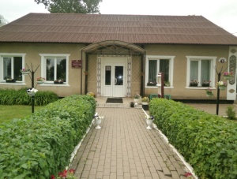 | Здание конторы  аг.Липники, ул. Колхозная 3 | 1967 | Хорошее
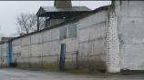 | Зерносклад,  аг,Липники,  ул.Колхозная | 1991 | Хорошее
 | Наименование, место нахождения, назначение | Год  пост-ройки | Общее  состояние
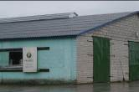 | Коровник №1, аг.Липники, ул. Колхозная | 2012 | Хорошее
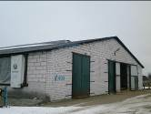 | Коровник №2 с галереей, аг.Липники,  ул. Колхозная | 2012 | Хорошее
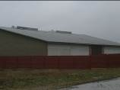 | Склад минеральных удобрений  аг.Липники | 2011 | Хорошее
 | Телятник 2-х рядный  аг.Липники | 1988 | Хорошее
 | Телятник 4-х рядный  аг.Липники | 1973 | Хорошее
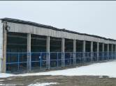 | Навес для сельхозмашин  аг. Липники,  ул. Центральная | 1998 | Хорошее
 | Откормочник  д. Пигасы | 1986 | Хорошее
 | Навозохранилище д. Пигасы | 1990 | Хорошее
 | Наименование, место нахождения, назначение | Год  пост-ройки | Общее  состояние
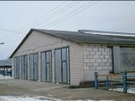 | Телятник на 240 голов  аг.Липники | 2009 | Хорошее
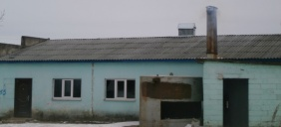 | Коровник с молочным блоком аг.Липники | 1990 | Хорошее
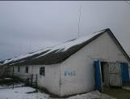 | Телятник 2-х рядный д. Пигасы | 1962 | Хорошее
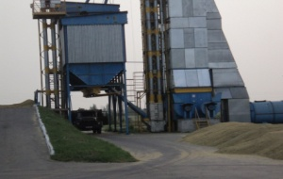 | ЗСК-30 | 2011 | Хорошее
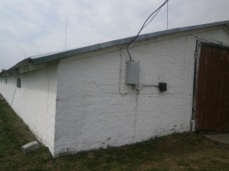 | Телятник 2-х рядный  д. Вавуличи | 1955 | Хорошее
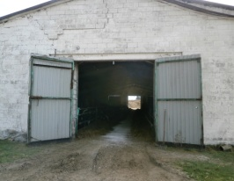 | Телятник 2-х рядный  д. Вавуличи | 1962 | Хорошее
 | Наименование, место нахождения, назначение | Год  пост-ройки | Общее  состояние
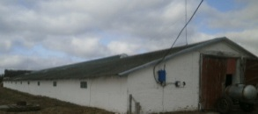 | Телятник  д. Вавуличи | 1971 | Хорошее
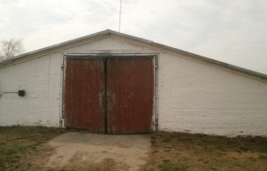 | Телятник  д. Вавуличи | 1975 | Хорошее
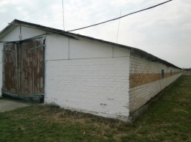 | Телятник  д. Вавуличи | 1990 | Хорошее
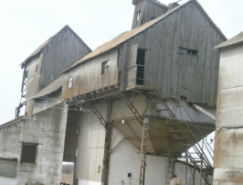 | КЗС-10  д. Вавуличи | 1975 | Хорошее
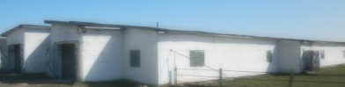 | Телятник  4-х рядный  д.Гутово | 1966 | Хорошее
 | Пункт искусственного осеменения д.Гутово | 1974 | Хорошее
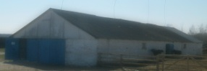 | Телятник  д.Гутово | 1976 | Хорошее
 | Наименование, место нахождения, назначение | Год  пост-ройки | Общее  состояние
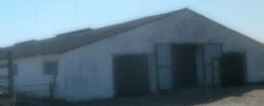 | Телятник  д.Гутово | 1976 | Хорошее
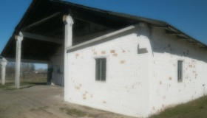 | Зерносклад д.Гутово | 1979 | Хорошее
 | Телятник д.Дроботы | 1990 | Удовлетворительное
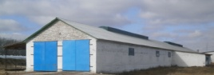 | Телятник откормочник д.Огдемер | 1958 | Хорошее
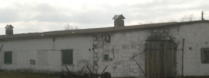 | Телятник 2-х рядный  д.Огдемер | 1973 | Хорошее
 | Коровник д.Сороцни | 1983 | Хорошее
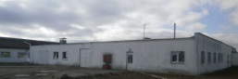 | Молочный блок  д.Сороцни | 1986 | Хорошее
 | Родильное отделение д.Сороцни | 1986 | Хорошее
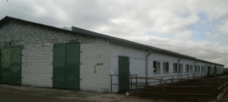 | Коровник 2-х рядный д.Сороцни | 1986 | Хорошее
 | Навес для КРС  д.Сороцни | 2005 | Хорошее
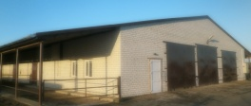 | Телятник  2-х рядный  д.Пигасы | 2018 | Хорошее
 | Наименование, место нахождения, назначение | Год  пост-ройки | Общее  состояние
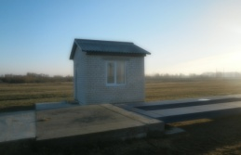 | Весовая  д.Пигасы | 2018 | Хорошее
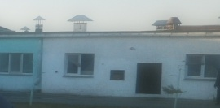 | Молочный блок д.Пигасы | 2012 | Хорошее
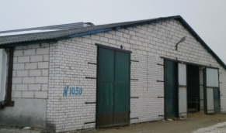 | Коровник д.Пигасы | 2012 | Хорошее
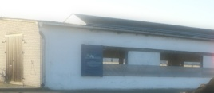 | Коровник д.Пигасы | 2012 | Хорошее
 | Склад для зернофуража д.Пигасы | 1981 | Хорошее
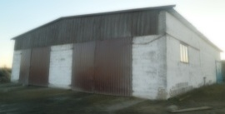 | Склад для зернофуража д.Пигасы | 2015 | Хорошее

IX. ИНФОРМАЦИЯ О МАШИНАХ И ОБОРУДОВАНИИ
Наименование оборудования, производитель оборудования, мощность | Кол-во единиц | Предназначение  (место в технологическом процессе) | Год  ввода | Состояние (% износа)
Трактора | 35 | Используются в технологическом процессе  производства продукции сельского  хозяйства | 1997-2023 | 39
Комбайны зерноуборочные | 8 | -//- | 2009-2023 | 63
Комбайны кормоуборочные | 4 | -//- | 2012-2022 | 60
Погрузчики | 8 | -//- | 1997-2021 | 94
Машины | 17 | -//- | 1987-2023 | 83
Плуги | 8 | -//- | 2007-2023 | 67
Разбрасыватели | 12 | -//- | 2008-2022 | 84
Опрыскиватели | 5 | -//- | 2009-2013 | 100
Косилки | 3 | -//- | 2010-2022 | 60
Грабли | 4 | -//- | 2009-2020 | 81
Прицепы тракторные | 13 | -//- | 1989-2012 | 100
Зерноочистительные машины | 5 | -//- | 1987-1990 | 100
Сеялки зерновые | 2 | -//- | 2017-2018 | 93
Сеялки кукурузные | 3 | -//- | 2010-2016 | 96
Сеялки свекловичные | 1 | -//- | 1998-2008 | 100

X. Контактная информация ответственного на предприятии
Ткачик Борис Владимирович, директор ОАО «Липникский»
Савчук Нина Леонтьевна, главный бухгалтер
Телефоны: 801644 52664, 52562, 51180
E-mail: lipniki.2013@tut.by

